Facultad de Ciencias Médicas de Sagua la Grande
Departamento de Tecnología de la Salud
Carrera: Técnico en Vigilancia y Lucha Antivectorial.
Asignatura: Vigilancia y lucha antivectorial.
1er año. Curso completo
Confeccionado por: Profesor asistente Lic. Marcos A Chateloin Santos.
Unidad 4: Confección de mapas y croquis.
Objetivos:
- Dominar la importancia del mapa, su uso, señalando los principales aspectos de los territorios que constituyan riesgos epidemiológicos, entomológicos y medio ambientales.

- Explicar las características del croquis: confección y uso. Su actualización e importancia higiénica epidemiológica.

Contenidos:
4.1- El Mapa, su uso.
4.2- Señalamiento del Universo, consultorios, centros priorizados, criaderos habituales y potenciales de mosquitos y otros aspectos que constituyan factores de riesgos para la comunidad.
4.3- Señalamiento de los Focos de Aedes aegypti y Aedes albopictus. Manzanas positivas y repetitivas. Zonas de riesgos. Puntos de todo tipo de encuestas de mosquitos.
4.4- El croquis: confección y uso. Su actualización e importancia.

Objetivo: Caracterizar mapas y croquis así como su uso, mediante ejemplos concretos en un Área determinada, lo cual tributaría al logro de habilidades para el desempeño futuro como técnico de VLA
Bibliografía.
Colectivo de autores TEXTO BASICO PARA EL CURSO DE OPERARIOS Y TECNICOS AUXILIARES EN VIGILANCIA Y LUCHA ANTIVECTORIAL. La Habana, 2006
Contenidos
4.1- El Mapa, su uso.

Un mapa es un modelo bidimensional que sintetiza uno o varios aspectos de la realidad existente en una región, cuyo objetivo básico es ayudar a conocer la existencia de patrones espaciales de algún fenómeno de interés (una ciudad, un municipio etc.). Siempre responde a la pregunta ¿dónde?, cuando se presentan dichos fenómenos.

La importancia de los mapas es que estos nos presentan una imagen de las relaciones espaciales de los fenómenos sobre la tierra ya sea sobre una pequeña área sobre el globo terráqueo .Existen muchas clases de mapas cada uno de los cuales sirve para un fin específico. Existen 3 elementos básicos de la interfase visual con el mapa: la escala, que se refiere al grado de reducción del mapa y se define como la razón existente entre la distancia del mapa y la distancia del terreno (Ej.: 1:5000, un centímetro equivale 50 metros), la proyección es la transformación matemática de los objetos existentes de una superficie curva tridimensional sobre una superficie plana y bidimensional y la simbología es la de mostrar la realidad espacial con una serie de elementos cartográficos que permitan entender la distribución de los rasgos más importantes.

Cada Área de Salud debe tener su mapa de trabajo como elemento primordial para emprender cualquier tipo de acción. Este mapa tendrá todas las manzanas y las calles con sus nombres claros y precisos. Las manzanas tendrán su número y la cantidad de viviendas que contienen, en él se marcarán con distintos símbolos la marcha de la verificación, los focos de Aedes aegyptis aparecidos y las Radiobatida activas o pasadas dentro del ciclo. Deben aparecer puntos de interés como hospitales, hogares de ancianos, etc. Normalmente se cubre el mapa con un pliego de nylon o celofán transparente y se marca con un plumón o lápiz cristalográfico para ser conservado. Es importante que el mapa exprese cuáles son sus límites y detalle una franja más allá de estos.

Cada Área de Salud debe tener los siguientes mapas de trabajo:
- Mapa de la estratificación de riesgos.
- Mapa de la organización del trabajo en universos fijos.
- Mapa del desplazamiento de las acciones.
- Mapa de las diferentes poblaciones vectoras (mapa entomológico).
- Mapa de la focalidad por Aedes aegyptis del ciclo de trabajo actual y el anterior.
- Mapa de las zonas de vigilancia y ubicación de las Larvitrampas.
4.2 Señalamiento del Universo, consultorios, centros priorizados, criaderos habituales y potenciales de mosquitos y otros aspectos que constituyan factores de riesgos para la comunidad.

Los croquis son de suma importancia ya que los mismos son utilizados en varios trabajos donde el operario estará orientado en su área de acción y podrá realizar sobre los mismos todo lo referente al objetivo de trabajo.

Otros croquis de uso en este Programa son los del trabajo diario por Circunscripciones -micro sector (consultorio)- que se sacan de fragmentos de los mapas generales del Área de Salud o del Municipio y son utilizados para ir batiendo pedazo a pedazo todo el universo de trabajo teniendo los datos necesarios para este objetivo. Los operarios dibujan diariamente sus manzanas de trabajo con los datos imprescindibles.

4.3- Señalamiento de criaderos habituales y potenciales de mosquitos. Focos de Aedes aegyptis. Puntos de todo tipo de encuestas de mosquitos.

- En el trabajo organizativo de la Unidad de Vigilancia y Lucha Antivectorial es imprescindible la ubicación de los objetivos físicos de trabajo y los lugares “problema”, pues ilustran, sitúan y recuerdan la magnitud y dispersión de cada una de las actividades a ejecutar en cada uno de los Programas, por eso a nivel de Área de Salud se exigen además del mapa de trabajo para el Programa de Erradicación del Mosquito Aedes aegyptis, otros para los correspondientes programas que son:
- Mapa de los focos de Aedes aegypti del Area.
- Mapa entomológico con las especies existentes.
- Mapa de los criaderos habituales, potenciales y el inventario malacológico.
- Mapa con las estaciones fijas de captura de Aedes aegypti y Aedes albopictus.
- Mapa con las zonas de riesgo de introducción de Aedes aegypti y Aedes albopictus.
- Mapa con las manzanas integrales, centros priorizados y puntos de captura de mosquito sobre cebo humano.
- Mapa de los casos palúdicos e internacionalistas.
- Mapa de otros vectores.
- Mapa con las larvitrampas.

Estos objetivos a mapear pueden unirse y quedar resumidos en una menor cantidad de pliegos.

El Biólogo tendrá igualmente los mismos mapas a nivel municipal debidamente actualizados.

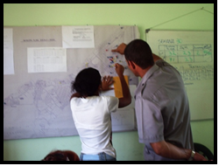

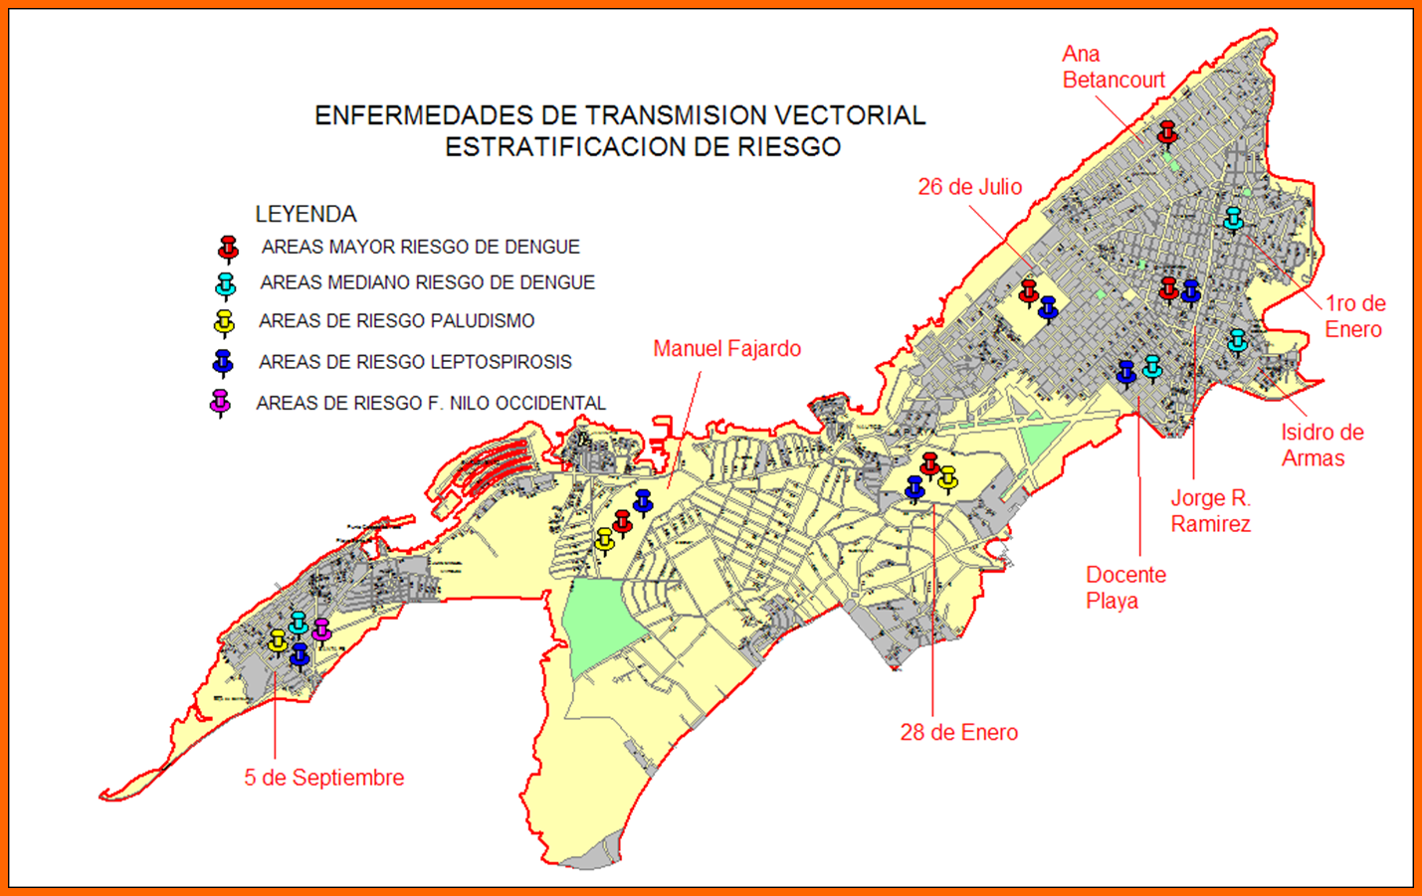

4.4- El croquis: confección y uso. Su actualización e importancia

El croquis es un arma vital para el trabajo diario del operario, ayudándolo a orientarse en su trabajo diario, a evaluar qué acciones ha realizado y cuáles le faltan por realizar, donde están los mayores riesgos, en fin, es un soporte para el cumplimiento de los objetivos de trabajo.

Tanto los mapas como los croquis deberán cumplir los siguientes requisitos:
- Sencillo, conteniendo solamente los datos indispensables para el análisis.
- Completos, conteniendo toda la información necesaria.
- Uniformes, registrando la información siempre con la misma simbología

Confección de un croquis

Deben contar con un block o papel cuadriculado
Conocer principios de orientación natural tomando en cuenta puntos de referencias fijos, visibles, orientación de los puntos cardinales, también proporciones de medición, así como conocimientos de símbolos convencionales para representar, edificios, escuelas, viviendas, cementerios, vías, vegetación fija, etc.

  - Preguntas de Comprobación al finalizar la clase
¿Qué es un mapa?
¿Qué uso se le puede dar a un mapa?
¿Cuántos tipos de mapas se usan en los departamentos de VLA?
¿Qué es un Croquis?
¿Qué uso se le puede dar a un croquis?
Mencione algunos de los elementos importantes que podemos señalar en un mapa y croquis
¿Qué requisitos comunes deben reunir mapas y croquis?

Bibliografia.

1_TEXTO BASICO PARA EL CURSO DE OPERARIOS Y TECNICOS AUXILIARES EN VIGILANCIA Y LUCHA ANTIVECTORIAL.
2__Manual de Normas y Procedimientos técnicos Vigilancia y Lucha Anti vectorial

